D o m l á c e n á
v P i v i n ě
v soboto 23. srpna 2008
o třech hodinách odpoledňa u hasičke

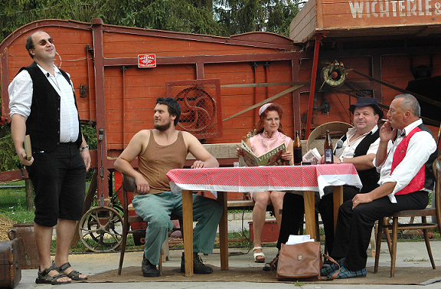

v 15.00 hrát bode MODRÁ ROSA - trojčleny kvarteto
v 16.00 zahraje, zazpivá a zatancoje Klas Kralice na Hané
v 17.00 divadelni hra - Internacionální pomoc v roko 1968 ( Větřák )
ve 20.00 CIMBÁLOVÁ MUZIKA - GRAJCÁR
Vlezny na domlácenó e na cimbálovko : 30 koron, (třecet koron) vojsko dvakráťtolik, děcka zadarmo!
Zveme všecke zemědělce, zpěváke, drobny e velky chovatele domáci havěti, milovnice poctivé ročni práce a západo slonka, milovnike Véchodo, milovnike orosenyho piva a dobréch klobás, romantike a hlavně všecke mlady
e te zamilovany.
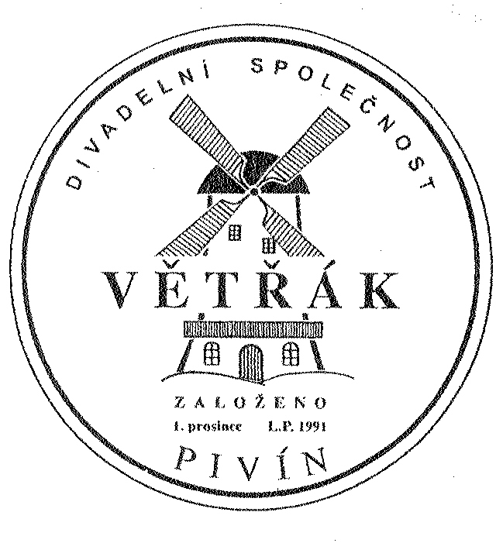
VŠECKE SRDEČNĚ ZVE
PREZIDENT VĚTŘÁKU
Jiřik Vrbu

